退所時のチェック事項
種差少年自然の家
- 部屋の確認（退所日８：３０に確認します）
□ 掃除機がかけられているか
※たたみ、入口の床
□ 布団はきれいにたたまれているか
※重ねる順番、置く位置、折り目の向き
□ 清掃用具の数はそろっていて、整頓されているか
□ ハンガーは所定の位置にかけてあるか（８個）
※(１０１，１０２→３個)（１０８，２０８→５個）
□ カーテンは開けられて、１ヶ所に束ねられているか
□ ごみ箱は空であるか
※ごみは玄関ホールのごみ箱へ（分別をお願いします）
□ 窓は施錠されているか
□ 消灯されているか
□ 換気扇はとまっているか
□ 忘れ物は無いか

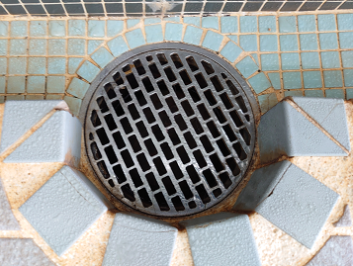
- 風呂の確認（毎朝 ７：４５に確認します）
□ 洗剤を１本以上使って清掃してあるか
□ 浴槽はきれいに洗われているか
※浴槽の側面の洗い忘れに注意
□ 排水口のごみや髪の毛はとられているか →
□ いす、おけは整頓されているか
□ 脱衣所と入口の床（すのこの下も）がほうきではかれ、
きれいになっているか
□ 脱衣かごは整頓されているか
□ 清掃用具の数はそろっていて、整頓されているか
□ ごみ箱は空であるか
※ごみは玄関ホールのごみ箱へ（袋ごと捨ててください）
□ 忘れ物は無いか
- トイレの確認（毎朝７：４５に確認します）
□ きれいに清掃されているか
□ トイレットペーパーは補充されているか
□ 清掃用具の数はそろっていて、整頓されているか
□ ごみ箱、汚物入れは空であるか
※ごみは玄関ホールのごみ箱へ（袋ごと捨ててください）

- 使用場所、その他の確認
□ きれいに清掃、整頓がされているか
□ 清掃用具の数はそろっていて、整頓されているか
□ ごみ箱は空であるか
□ 消灯されているか
□ 忘れ物は無いか
※ぞうきんは元の場所にもどす

【お願い】
・布団の中を調べてください。
（忘れ物、血の付いたシーツ類等が見つかることがあります）
※忘れ物の保管期間は、２ヶ月です。
・ごみ箱がいっぱいになったら、外のごみ小屋へ捨ててください。
・退所時、下足箱の掃除をしてください。

